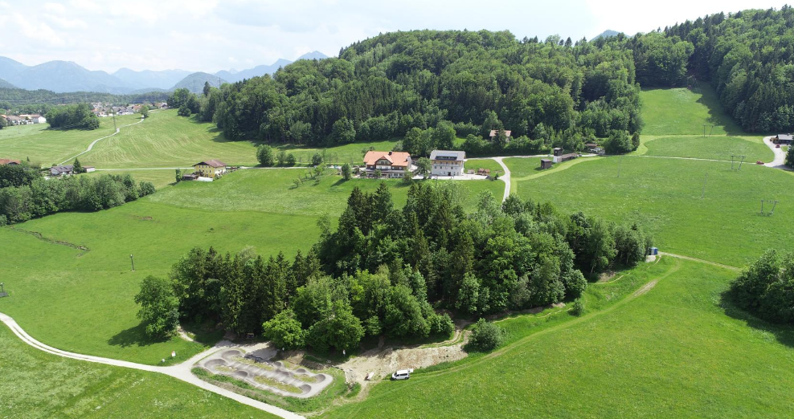
Fachliche Erweiterung naturw. Geographie -
Geländepraktikum im Landschaftslabor Koppl

Bericht zur drei- Tages – Exkursion ins Landschaftslabor Koppl

Von

Daniel Parzer (12431397)
Felix Mair (12410354)
Sabine Wurdinger (12329018)
Vanessa Mayrhofer (42201313)
Christoph Andexlinger (12323581)
Moritz Lehner (12327328)

Sommersemester 2025
Abhaltung drei Tage geblockt
07.07.2025 bis 09.07.2025
Ort: Gasthaus am Riedl /Koppl
Inhaltsverzeichnis
1. Vorwort iii
2. Vögel 1
2.1 Schwanzmeise (Aegithalos caudatus) 2
2.2 Pirol (Oriolus oriolus) 3
2.3 Buchfink (Fringilla coelebs) 4
3. Insekten 6
3.1 Gemeine Stubenfliege (Musca domestica) 6
3.2 Borkenkäfer (Scolytinae) 7
3.3 Grasheuschrecke (Gomphocerinae) 8
4. Schmetterlinge 10
5. Weitere Gefundene Lebewesen 11
5.1 Spanische Wegschnecke (Arion vulgaris) 11
5.2 Europäischer Maulwurf (Talpa europaea) 12
6. Typisch vorkommende Säugetiere 14
7. Auswertung unseres Erlebnisses 18
Literaturverzeichnis 19

Vorwort
Während wir am ersten Tag die Verbauung des Plainfelderbachs, das Enzersberger Kieswerk sowie die Gemeinde Thalgau besichtigten, unternahmen wir am zweiten Tag die Gaisberg- Runde und besuchten dabei eine weitere Kiesgrube, das Koppler Moor sowie den Gaisberg und den Nockstein. Am dritten Tag, dem Feldtag, beschäftigten sich unsere Gruppe mit der lokalen Fauna rund um das Gebiet Koppl.

Hierbei spezialisierte sich jede Person unseres Teams auf eine spezielle Tiergruppe, wie Vögel, Amphibien, Säugetiere oder Insekten, wobei innerhalb der Insekten auch deren Unterordnung die Schmetterlinge gesondert betrachtet wurden. Für die Erhebung vor Ort teilten wir uns am Feldtag in drei Gruppen auf, welche verschiedene Bereiche des Gebiets rund um den Riedelwirt untersuchten.

Sobald wir ein Tier oder einen Hinweis auf dessen Anwesenheit, wie eine Losung, Feder, Häute oder ähnliches, fanden, nutzen wir verschiedene Aps und Bestimmungshilfen, um die jeweilige Art zu bestimmen. Anschließend machten wir ein Foto und bestimmten das Tier möglichst genau hinsichtlich Art, Familie und Gattung.
Die dokumentierten Funde wurden inklusive Fotos, Aufnahmezeitpunkt und Standort in die online Version der App ArcGIS Survey123 hochgeladen. Dadurch war eine strukturierte mobile Datenerhebung möglich. Aus den gesammelten Einträgen entstand dadurch ein WebGIS. Aus dieser Karte konnten wir nun auf die gesammelten Informationen zugreifen. So konnten wir im Nachhinein nachvollziehen, wo wir welche Tierart gefunden hatten. Ein Großteil der folgenden Arbeit basiert auf diesen erhobenen und visualisierten Daten.

Vögel
Im Gebiet rund um den Nockstein besteht eine außergewöhnlich hohe Vielfalt an Vogelarten. Allein in den letzten 50 Jahren sind mindestens 110 verschiedene Vogelarten im Einzugsgebiet Koppl nachgewiesen worden. Im Vergleich dazu wurden in den letzten 150 Jahren im gesamten Bundesland Salzburg 328 Vogelarten nachgewiesen. Damit sind auf dem nur etwa 0,15% der Landesfläche umfassenden Nocksteinareal ein Drittel aller im Bundesland Salzburg gesichteten Vogelarten vertreten. (vgl. Landmann, 2013, S.21f.)
Nahezu 60% der nachgewiesenen Vogelarten gehören einer Gefährdungs- oder besonderen Schutzkategorie an. Die hohe Dichte an gefährden und Schutzbedürftigen Tieren spricht für die Bedeutung des Gebietes als Zufluchtsstätte bedrohter Arten.
Darüber hinaus sind nahezu ein Viertel der in den letzten Dekaden nachgewiesenen Arten im Einzugsgebiet des Nocksteins nach der EU-Vogelschutzrichtlinie besonders geschützt. Das Bundesland Salzburg führt eine eigene „Rote Liste“ mit 68, als gefährdet eingestuften Arten, ausgenommen sind hierbei extrem seltene Arten. Von diesen wurden allein 35 Arten in den letzten Jahrzehnten im Raum Nockstein nachgewiesen. Abgesehen davon hat das Gebiet rund um Koppl auch für die einheimischen Brutvogelarten eine besondere Bedeutung, denn zwei Drittel der 41 Arten, die im Bundesland Salzburg heimisch sind, sind zumindest saisonal im Areal, um den Nockstein nachgewiesen. Das Gebiet dient ihnen dabei vor allem als Nahrungs-, Rast-, Überwinterungs- und Brutraum. (vgl. Landmann, 2013, S.28.)
Nach dieser Darstellung lässt sich jedoch die Frage stellen, wieso das Gebiet rund um den Nockstein, wenn es so relevant für die hiesige Vogelfauna ist, noch nicht unter Schutz gestellt wurde.
Einige Teilbereiche des Gebiets befinden sich bereits unter einem spezifischen Lebensraumschutz nach § 24 Salzburger NSchG 1999. Dazu gehören unter anderem drei Bäche und kleinere Feuchtgebiete. (vgl. Landmann, 2013, S.10)

Obwohl das Gebiet rund um den Nockstein nach wissenschaftlichen Erkenntnissen alle fachlichen Kriterien für ein Vogelschutzgebiet erfüllt, wird es aus amtlicher Sicht nicht als schutzwürdig eingestuft. Ausschlaggebend dafür sind politische und administrative Bewertungen und Zweifel an der Qualität von gesammelten Daten sowie früheren Kartierungen. Weiters stützt man sich auf alternative Schutzformen wie das Jagdrecht.
Die unterlassene Einstufung des Gebietes in ein Vogelschutzgebiet ermöglichte den Bau einer durch das gesamte Gebiet verlaufenden 380kV-Trasse, welche den Lebensraum von Flora und Fauna bedeutend beeinflusst.
(vgl. Landmann, 2013, S.2-4)

Trotz dieses großen Einschnitts in den Lebensraum der Vögel, konnten wir während unsere Geländepraktikums und vor allem während des Feldtages mehrere Vogelarten im Gebiet rund um den Riedl Wirt nachweisen. Dabei nutzen wir die App BirdNET, um das Gezwitscher der Vögel aufzunehmen und sie daran zugleich zu bestimmen.

Schwanzmeise (Aegithalos caudatus)
Die Schwanzmeise ist ein sehr kleiner Vogel, dessen Schwanz jedoch über die Hälfte ihrer Körperlänge ausmacht. Ihr Schnabel ist kurz und dunkel. Ihr Gefieder ist auf der Unterseite hell gefärbt mit weißer Kehle und rotbraunem Bauch. Auf der Oberseite ist sie schwarz gefärbt mit rotbraunen Schulterfedern. Sie lebt hauptsächlich in unterholzreichen lichten Wäldern oder halboffenen Kulturlandschaften. In so einer Landschaft, im Übergang zwischen Wiese und Wald, hörten auch wir ihren zirpenden Ruf. Sie ernährt sich hauptsächlich von kleineren Insekten und deren Larven oder Eiern, sowie von Spinnen und anderen Kleintieren. Aber auch Knospen, Beeren, Flechten und Algenstücke gehören zu ihrem Speiseplan.
Normalerweise ist die Schwanzmeise nur in Gruppen anzutreffen, außer in der Paarungszeit, wo sie sich mit ihrem Partner zurückzieht. Nach dem Schlüpfen beteiligen sich nichtbrütende oder erfolglose Paare an der Aufzucht anderer Vogelpaare. So können Scharen von 8-12 Jungvögeln pro brütendem Paar erfolgreich aufgezogen werden. (vgl. Bird Life Österreich 2025)

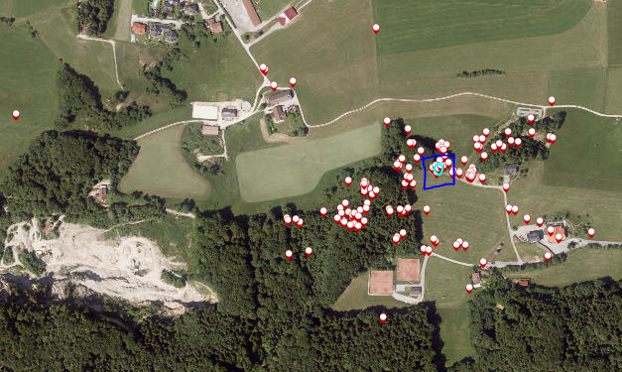
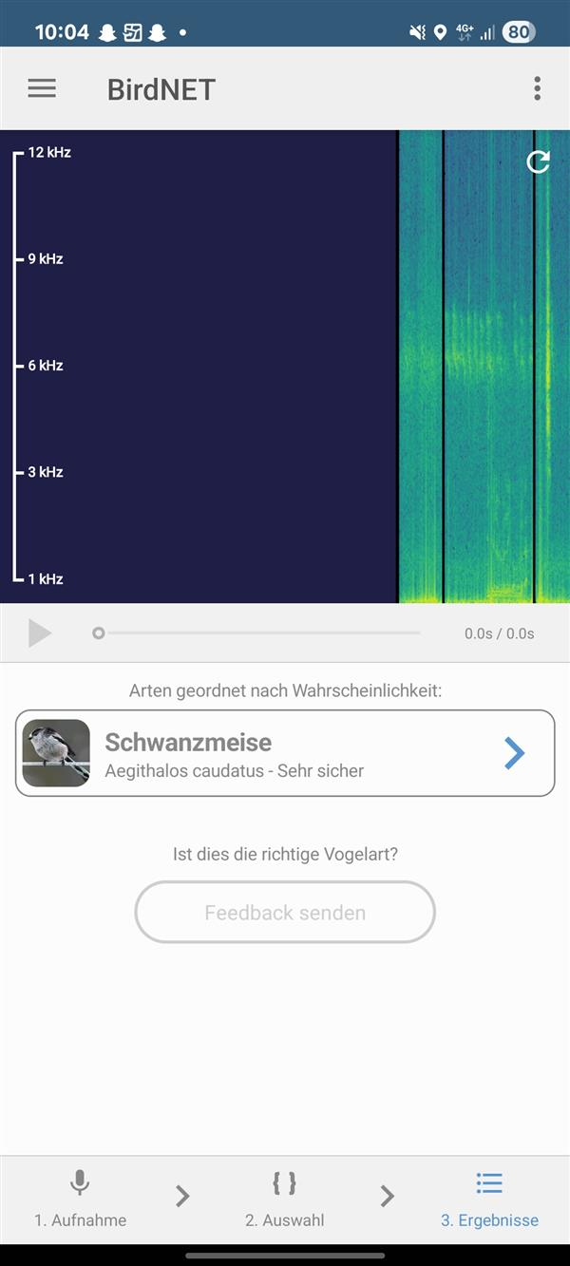

Pirol (Oriolus oriolus)
Der Pirol ist ein auffallend gelb gemusterter Vogel mit schwarzen Flügeln, Schwanz und einem schwarzen Ring um die Augen. Das Federkleid der Männchen ist hierbei deutlich intensiver als dass der Weibchen. Weiters weist der Pirol einen markanten roten Schnabel auf. Pirole können mit bis zu 24 cm Körpergröße beinahe so groß wie eine Amsel werden.
Man trifft den Pirol zumeist in Laub-, Misch-, oder Nadelwäldern, aber auch in Parks oder auf Streuobstwiesen. Wichtig sind ihm vor allem hohe Bäume, in welchen er sich verstecken und Nester bauen kann. Wir hörten sein Rufen am Waldrand, über uns in den Bäumen. Zu seinem Speiseplan gehören hauptsächlich Insekten, insbesondere Larven, aber auch Früchte verzehrt er.
Seine napfförmigen Nester baut der Pirol aus verschiedensten Baumaterialien und legt darin schließlich drei bis fünf rosafarbene bis weißliche Eier. Sobald das Wetter kühler wird, reist der Pirol in den Süden, in die tropischen Gebiete Afrikas. (vgl. Kleingärtner Österreich, 2023)
Die Bestände des Pirols entwickeln sich eher negativ, weshalb er sich bereits seit 20 Jahren auf einer Bestands-Vorwarnliste (=rote Liste) befindet. (vgl.
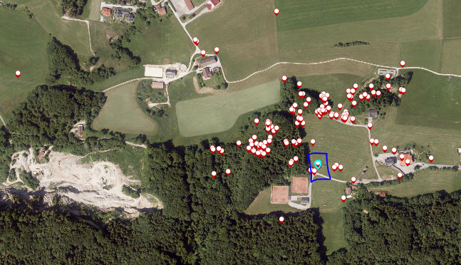
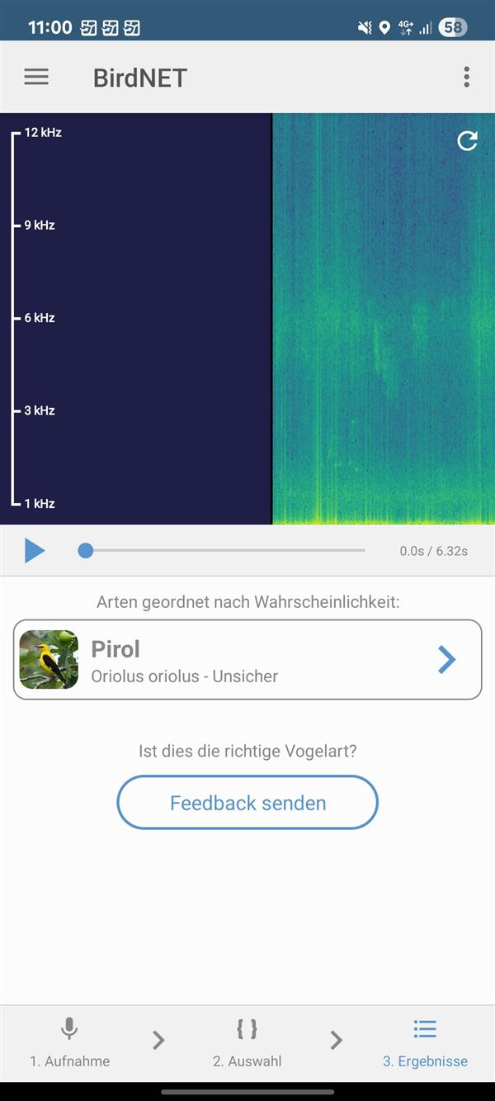

Buchfink (Fringilla coelebs)
Der Buchfink ist leicht an seinen weißen Flügelbinden sowie an seiner weißen Schwanzaußenkanten und einem grünen Bürzel zu erkennen. Die Männchen sind zudem auf der Unterseite rot gefärbt, am Kopf und Hals blaugrau und am Rücken rotbraun. Die Weibchen hingegen sind schlichte graubraun gefärbt.
Buchfinken leben in Wäldern, wo ihn auch wir hörten.
Zu seiner Nahrung gehören neben größtenteils Insekten auch Samen, Knospen und Blütenkätzchen.
Seine Nester tarnt der Buchfink hoch oben in den Bäumen mit Moos und Flechten. Während der Brutzeit sind Buchfinken zudem sehr territorial. Nach der Brutzeit sind sie wieder in größeren Gruppen anzutreffen. Im Herbst und Winter übernachten sie sogar in Gemeinschaftsschlafplätzen. Der Buchfink ist in ganz Österreich verbreitet und derzeit nicht gefährdet. (vgl. Bird Life Österreich, 2025)

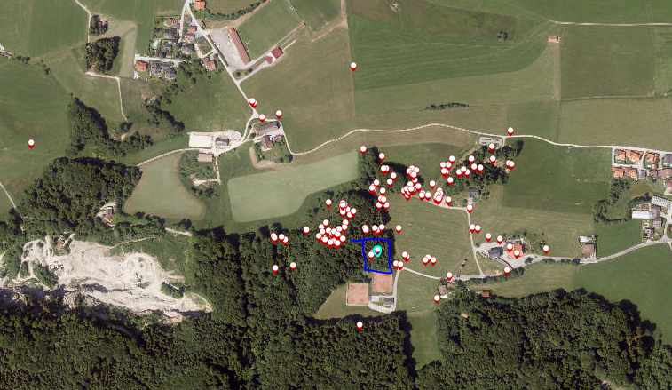
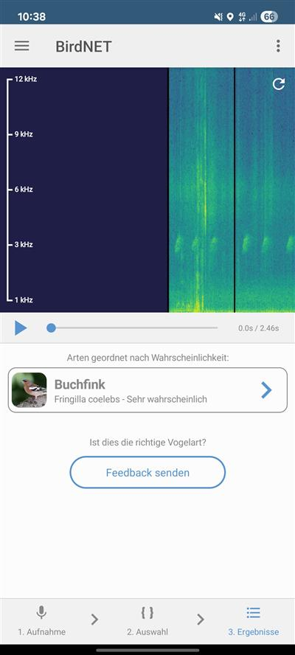

Insekten

Gemeine Stubenfliege (Musca domestica)
Die Gemeine Stubenfliege ist eine der bekanntesten Fliegenarten weltweit und lebt häufig in direkter Nähe zum Menschen. Nur in Wüsten, hochalpinen oder polaren Gegenden ist sie nicht heimisch. Sie erreicht eine Körperlänge von etwa sechs bis sieben Millimetern und fällt durch ihre grau-schwarz gestreifte Brust auf. Ihre rötlichen Facettenaugen ermöglichen ihr ein gutes Rundumsehen.

Stubenfliegen erreichen bis zu 300 Flügelschlägen pro Sekunde und können dank spezieller Haftstrukturen an ihren Füßen an senkrechten und glatten Flächen laufen. Sie besitzen keine stechenden Mundwerkzeuge, sondern nehmen Nahrung in flüssiger Form auf. Dazu speicheln sie feste Nahrung an, um sie aufzulösen. Die Weibchen können bis zu 600 Eier in einer Woche legen.
Ökologisch betrachtet gehört die gemeine Stubenfliege zum natürlichen Nahrungsnetz als Futter für Vögel, Spinnen oder Amphibien und dient der Natur als Bestäuber von Pflanzen. (Naturschutzbund Deutschland, 2025)

Wir konnten die Gemeine Stubenfliege an folgendem Ort in Koppl lokalisieren.
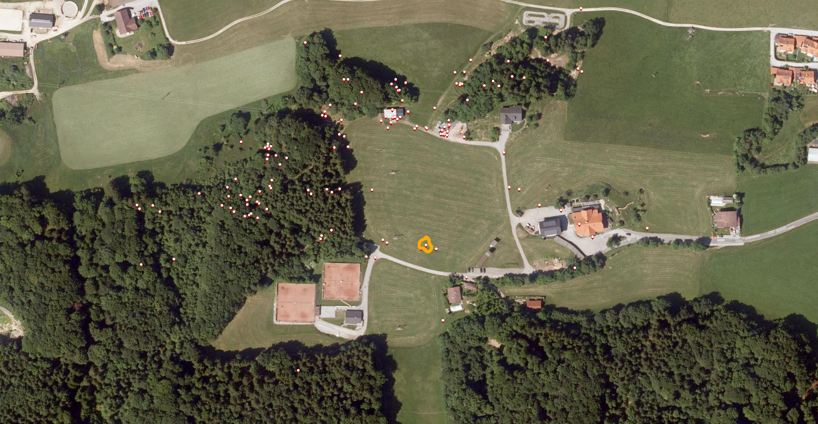

Borkenkäfer (Scolytinae)
Borkenkäfer werden zwischen zwei und acht Millimeter groß und entwickeln sich in Gehölzen. Durch den Fraß der Elternkäfer und Larven in der Baumrinde werden für den Baum essenzielle Bastgewebe zerstört. Borkenkäfer befallen geschwächte, gefällte oder geworfene Bäume. Herrscht eine Massenvermehrung vor, werden auch gesunde Bäume betroffen. Meistens sterben befallene Bäume nach kurzer Zeit ab.

Je nach Baumart gibt es verschiedene Borkenkäferarten. Man erkennt den Befall des Borkenkäfers durch z.B. das Bohrmehl oder Harzaustritt aus den Bohrlöchern. (Bundesforschungszentrum für Wald, 2025)

In Koppl haben wir eine Larve eines Borkenkäfers gefunden in einem morschen Stück Holz am Boden. Diese Position ist in der WEBGis eingetragen. Ein weiterer nicht lokalisierter Hinweis auf Borkenkäfer sind Bohrgänge, welche wir in einer abgestorbenen Baumrinde fanden.

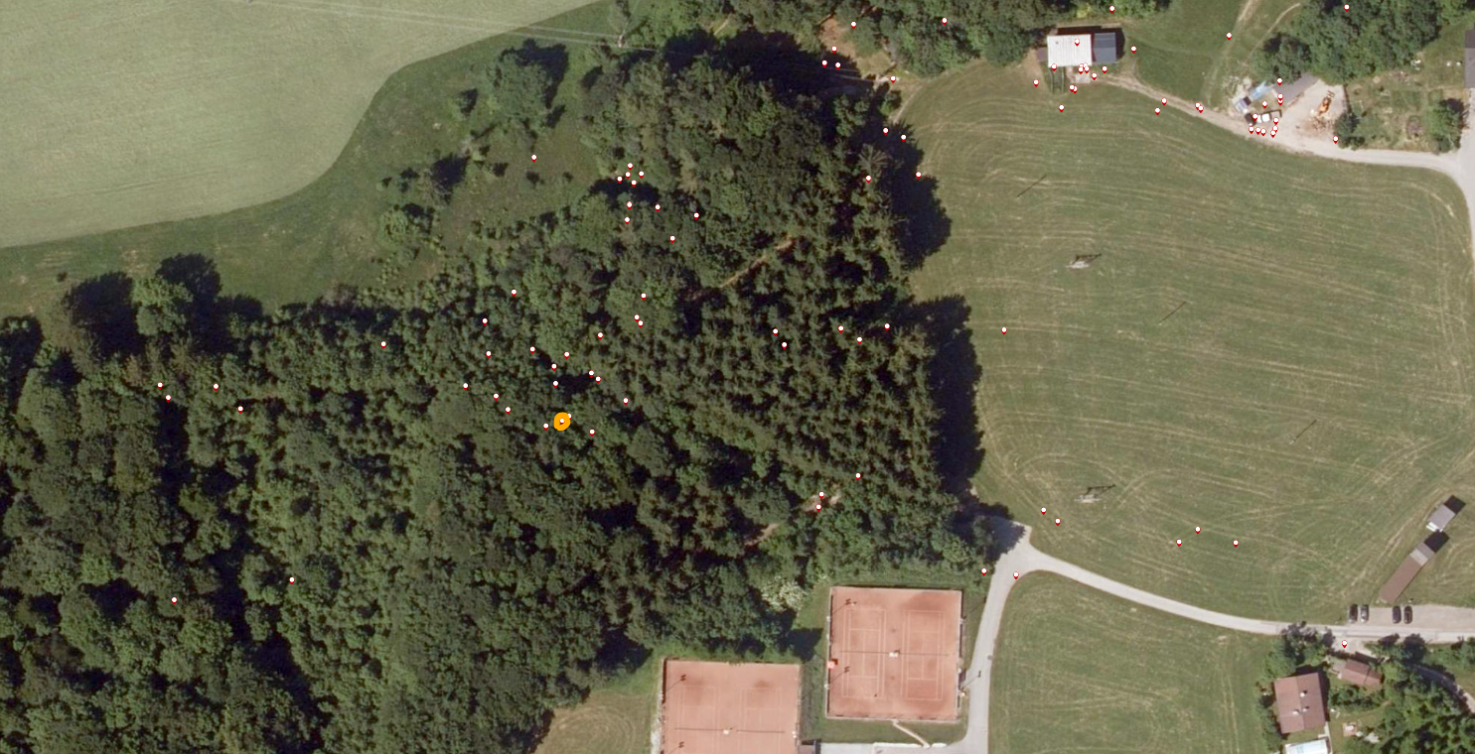

Grasheuschrecke (Gomphocerinae)
Heuschrecken kommen in verschiedenen Größen zwischen wenigen Millimetern Länge bis zu gut 7 Zentimetern vor. Die Hinterbeine sind zu Sprungbeinen umgestaltet. Ihre Sprungweite beträgt ein Vielfaches ihrer Körperweite. Farblich passen sie sich an ihre Umgebung mit verschiedenen Grün- und Brauntönen an. Manche Arten gibt es auch in roten, gelben und schwarzen Farbtönen.

Sie haben beißend-kauende Mundwerkzeuge sowie meist 2 Flügelpaare. Bei manchen Arten sind sie auf ein Minimum zurückgebildet, bei anderen wiederum sind sie voll entwickelt. Die Fühler dienen der sensorischen Orientierung. Zum Sehen haben Heuschrecken zwei Augentypen. Durch die Facettenaugen erkennen sie die Umwelt und Bewegungen erkennen. Mit den Einzelaugen an der Kopfvorderseite sehen sie in der Dämmerung. (Stadt Wien, 2025)

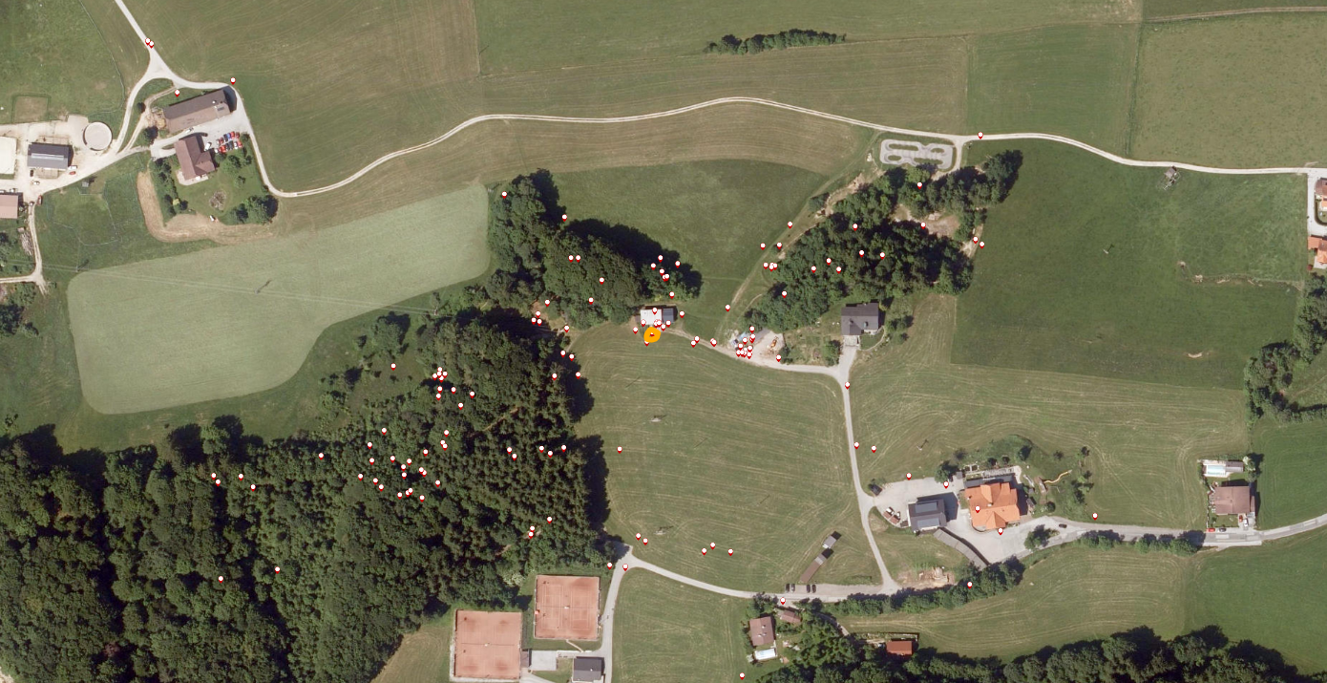

4. Schmetterlinge
Die Schmetterlingspopulation stieg in den letzten Jahrzehnten rund um das Gebiet von Koppl stark an. Mittlerweile geht man von 882 verschiedenen Falterarten aus (vgl. Gros, 2016, S.15). Bei unserer Feldexkursion spielte uns das Wetter nicht in die Karten. Die Schmetterlinge suchten Unterschlupf im Dickicht, weswegen unsere Gruppe keinen zu Gesicht bekommen hat. Regentropfen können bei Schmetterlingen auf den hauchdünnen Flügeln enormen Schaden ausrichten. Dieser wäre für uns Menschen äquivalent, wie wenn es Bowlingkugeln vom Himmel regnen würde (vgl. Koumoundouros, 2020). Die gemeine Motte ist das einzige Tier, welches wir entdeckt haben, das zur Ordnung der Schmetterlinge gehört.

5. Weitere Gefundene Lebewesen

5.1 Spanische Wegschnecke (Arion vulgaris)
Die Spanische Wegschnecke (Arion vulgaris) zählt heute zu den häufigsten Nacktschneckenarten Mitteleuropas und gilt als ökologisch und landwirtschaftlich problematische Art. Sie wurde erstmals in den 1970er-Jahren in Österreich nachgewiesen und hat sich seither in allen Bundesländern etabliert. Vermutlich wurde sie durch menschliche Aktivitäten wie den internationalen Pflanzenhandel eingeschleppt. Inzwischen ist sie in Gärten, landwirtschaftlich genutzten Flächen sowie feuchten Wiesenlandschaften weit verbreitet. Auch in Koppl entdeckten wir sie in einem feuchten, vegetationsreichen Bereich am Waldrand.
Mit einer Körperlänge von bis zu 15 Zentimetern und einer variablen Färbung von orange über braun bis schwarz, ist die Spanische Wegschnecke äußerlich nur schwer von einheimischen Arten wie der Roten Wegschnecke zu unterscheiden. Eine sichere Unterscheidung ist oft nur genetisch oder anatomisch möglich. Die Art ist äußerst anpassungsfähig, bevorzugt jedoch feuchte und nährstoffreiche Lebensräume.
Sie gilt als sehr gefräßig und verursacht erhebliche Fraßschäden an Gemüse- und Zierpflanzen. Besonders häufig zu beobachten an jungen Keimlingen und Blättern. Auch Samen, Aas und sogar Eier anderer Schnecken gehören zu ihrem Nahrungsspektrum. Aufgrund ihrer hohen Fortpflanzungsrate von bis zu bis zu 400 Eier pro Jahr, kommt es oft zu einer Massenvermehrung. Die Art verdrängt dadurch zunehmend heimische Nacktschnecken, etwa Arion rufus, was zu einem Rückgang der lokalen Biodiversität führen kann. Natürliche Feinde wie Laufkäfer oder Igel können die Population nur bedingt regulieren, da die Wegschnecke durch ihren zähen Schleim wenig Angriffsfläche bietet (vgl. Neobiota Steiermark o. J.).

An folgendem Ort konnten wir die Spanische Wegschnecke lokalisieren:
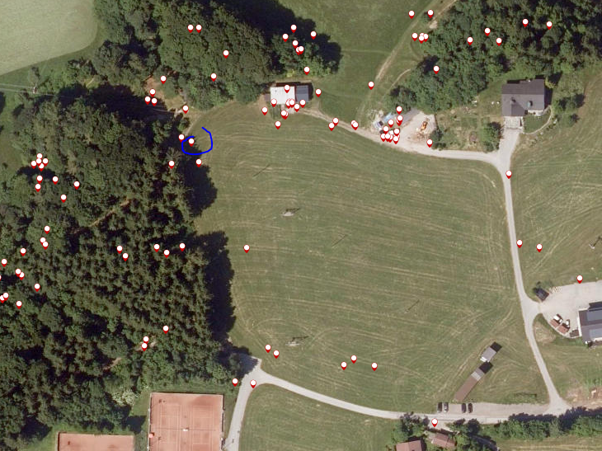

5.2 Europäischer Maulwurf (Talpa europaea)
Der Europäische Maulwurf (Talpa europaea) ist ein streng unterirdisch lebender Insektenfresser, der hervorragend an das Leben im Boden angepasst ist. Seine rüsselartige Schnauze mit kleinen, spitzen Zähnchen, das samtige schwarze Fell sowie die schaufelartig verbreiterten Vordergliedmaßen ermöglichen ihm, in kurzer Zeit große Mengen Erde zu bewegen. Die verkümmerten Augen sind mit Fell bedeckt und ermöglichen nur eine sehr eingeschränkte Lichtwahrnehmung, während Geruchs- und Tastsinn hervorragend ausgebildet sind.
Mit einer Körperlänge von etwa 12 bis 16 Zentimetern und einem Gewicht von 70 bis 120 Gramm zählt der Maulwurf zu den kleineren heimischen Säugetieren. In Ausnahmefällen kann er sogar nur 55 Gramm wiegen. Sein Nahrungsspektrum umfasst hauptsächlich Regenwürmer, Insektenlarven und andere wirbellose Tiere im Boden. Innerhalb eines Tages kann er bis zu seinem eigenen Körpergewicht an Nahrung aufnehmen. Charakteristisch sind die regelmäßig auftretenden Maulwurfshügel, die beim Anlegen seiner Jagd- und Wohnröhren entstehen.
Der Maulwurf war in Österreich „Tier des Jahres 2020“ und gilt als nützlicher Bodenbewohner. Durch seine Grabtätigkeit verbessert er die Durchlüftung des Bodens, fördert die Humusbildung und trägt langfristig zur ökologischen Vielfalt bei. Lebensräume des Europäischen Maulwurfs umfassen feuchte Wiesen, Gärten, Streuobstwiesen sowie lockere, humusreiche Böden in Kulturlandschaften.
(vgl. Naturschutzbund Österreich, o. J.)

6. Typisch vorkommende Säugetiere
In der Zeit als wir in Koppl waren, waren leider nicht viele typisch vorkommende heimische Säugetiere im Gebiet zu beobachten, weshalb in diesem Abschnitt generell auf im Salzburger Land typische Säugetiere eingegangen wird. Im Untersuchungszeitraum war es uns nur möglich verschiedenste Haus- und Nutztiere wie Hunde, Katzen, Hühner und Kühe zu beobachten, auf welche jedoch anschließend nicht näher eingegangen wird.

Seit es erhaltene Aufzeichnungen gibt, wurden im Gebiet des heutigen Bundeslands Salzburg 80 wild lebende Säugetierarten festgestellt: 10 Insektenfresser, 20 Fledermaus, 3 Hasentier-, 24 Nagetier-, 15 Raubtier- und 8 Paarzehearten (Paarhufer). Es sind dies mehr als drei Viertel aller in Österreich vorkommenden Arten. Von den 80 nachgewiesenen Säugetierarten pflanzen sich derzeit 59 im Land Salzburg fort (Jerabek, Lindner, & Stüber, 2014).

6.1. Allgemein
Insgesamt sieben Säugetierarten, die ursprünglich nicht zur heimischen Fauna Salzburgs gehörten, wurden durch menschliches Zutun – sei es durch gezielte Aussetzungen oder ungewollte Einschleppungen – in die Region gebracht. Die heute weit verbreitete Bisamratte etwa begann sich ab 1925 im Bundesland auszubreiten. Der erste Nachweis eines Marderhundes stammt aus dem Jahr 1964, ein Waschbär wurde erstmals 1974 beobachtet. Bereits 1926 wurde eine Mufflonpopulation in Salzburg angesiedelt, während ab 1924 Nutria in Zuchtstationen gehalten wurden, aus denen wiederholt Individuen entwichen. Ein Versuch, Wildkaninchen im Jahr 1927 einzubürgern blieb ebenso wenig dauerhaft erfolgreich wie die Einführung des Nutria – beide Arten konnten sich aufgrund ungünstiger klimatischer Bedingungen nicht langfristig etablieren. Dagegen werden die übrigen eingeführten Arten bis heute in unterschiedlicher Regelmäßigkeit im Bundesland nachgewiesen (vgl.Jerabek, Lindner, & Stüber, 2014).
Mehrere ursprünglich heimische Säugetierarten verschwanden aus dem Salzburger Raum infolge gezielter menschlicher Verfolgung. Gründe dafür lagen häufig in ihrer tatsächlichen oder angenommenen Gefährdung menschlicher Existenzgrundlagen oder in ihrer Nutzung, etwa in der Volksmedizin. So galt das Steinwild bereits gegen Ende des 17. Jahrhunderts in Salzburg als ausgestorben. Das Murmeltier wurde bis auf eine kleine Restpopulation in den Kalkhochalpen bis zum späten 18. Jahrhundert nahezu vollständig verdrängt. Der letzte Biber der Region wurde im Jahr 1869 getötet. Auch große Beutegreifer fielen der intensiven Verfolgung zum Opfer: Der Wolf verschwand bereits in den ersten Jahren des 19. Jahrhunderts, der letzte Braunbär wurde 1838, der letzte Luchs 1876 im Land Salzburg erlegt. Ein vergleichbares Ausmaß an Rückgang betraf auch Fischotter und Wildschwein. Selbst das Rotwild – das aus land- und forstwirtschaftlicher Sicht lange Zeit als Schädling betrachtet wurde – wurde in großen Teilen Salzburgs ausgerottet und war zu Beginn des 20. Jahrhunderts beispielweise in den Hohen Tauern gänzlich verschwunden (vgl. Lindner, 2018).

6.2. Großsäugetiere
Arten wie Reh-, Rot-, und teilweise auch Schwarzwild beeinflussen die natürliche Waldverjüngerung erheblich: Durch Verbiss, Schälen und selektiven Fraß verändern sie die Zusammensetzung der aufkommenden Baumarten. Besonders hohe Dichten von Wildschweinen können darüber hinaus empfindliche Tiergruppen wie Bodenbrüter oder Amphibien stark beeinträchtigen. In Gebieten mit starkem Freizeitdruck, dichter Erschließung durch Forststraßen und überhöhten Wildbestand kommt es aus forstwirtschaftlicher Sicht gebietsweise zu erheblichen „Wildschäden“.
Natürliche Regulationsmechanismen durch Beutegreifer wie Luchs, Wolf und Bär sind im Bundesland Salzburg derzeit kaum wirksam, da diese Arten weitgehend fehlen oder nur sporadisch auftreten (vgl. Salzburg).
Nachdem das Steinwild in Salzburg ausgestorben war, wurden bereits bald danach erste Pläne zur Wiederansiedlung dieser charakteristischen Gebirgsart entwickelt. In den Anfangsphasen solcher Bemühungen kam es jedoch immer wieder zu Problemen, da mangels verfügbarer reiner Tiere häufiger Kreuzungen zwischen Hausziegen und Steinböcken – sogenannte Bastarde – für Aussetzungen herangezogen wurden. Erst dank gezielter Zuchtprogramme gelang es im Jahr 1924 erstmals, auf österreichischem Staatsgebiet eine Auswilderung mit genetisch unverfälschten Steinwild durchzuführen. In der Folge konnten sich in mehreren alpinen Regionen Österreichs stabile Populationen entwickeln. Heute leben im Salzburger Land rund 380 Steinböcke, hauptsächlich im Gebiet der Hohen Tauern sowie im Blühnbachtal (vgl. Greßmann, 2004, S. 4).
Das Steinwild besitzt aus jagdlicher und wirtschaftlicher Sicht einen hohen Stellenwert – insbesondere durch seinen Beitrag zur Attraktivität von Jagdrevieren und durch das ökonomische Potenzial durch Abschussvergaben. Entsprechend groß ist das Interesse vieler Reviere an dieser Wildart. Vor diesem Hintergrund initiierte die Salzburger Jägerschaft eine gezielte Untersuchung zur Eignung potenzieller Lebensräume für das Steinwild im Bundesland Salzburg. Diese Analyse verfolgte das Ziel, sowohl in die wildökologische Raumplanung integriert zu werden als auch als Entscheidungsgrundlag für mögliche künftige Auswilderungen zu dienen (Greßmann, 2004, S. 10).

6.3. Mittel- und Kleinsäugetiere
Im Salzburger Land gibt es eine Vielzahl von Kleinsäugerarten. Dazu gehören häufige Arten wie die Rötelmaus, Feldmaus und Erdmaus, aber auch weniger bekannte wie die Kurzohrmäuse. Die Sumpfspitzmaus hat ihren Verbreitungsschwerpunkt im Flachgau, mit Vorkommen im Bereich des Untersberges und im Adnetener Moos. Auch die Wasser- und Alpenspitzmaus sind im Land vertreten.
Um genauere Erkenntnisse über die Verbreitung und Habitatnutzung heimischer Kleinsäuger zu gewinnen, wurde im Sommer und Herbst 2013 eine umfassende Erhebung in Auftrag gegeben. Im Rahmen dieses Projekts, das vom Land Salzburg initiiert und von der Europäischen Union gefördert wurde, erfolgte die Untersuchung in insgesamt 30 ausgewählten Schutzgebieten. Dabei wurden jeweils zehn Untersuchungsflächen in Feuchtlebensräumen, Mischwäldern sowie im alpinen Bereich definiert. Das Hauptaugenmerk lag auf mehreren, teils streng geschützten Arten: der Waldbirkenmaus (Sicista betulina), dem Baumschläfer (Dryomys nitedula), der Haselmaus (Muscardinus avellanarius), dem Siebenschläfer (Glis glis), der Zwergmaus (Micromys minutus) sowie der Sumpfspitzmaus (Neomys anomalus) und der Wasserspitzmaus (Neomys fodiens) (vgl. Blatt & Resch, 2015).

Kleinsäuger wie Mäuse und Spitzmäuse übernehmen zentrale ökologische Funktionen. Aufgrund ihrer hohen Fortpflanzungsrate bilden sie eine wesentliche Nahrungsgrundlage für zahlreiche Vogelarten (wie Mäusebussard, Eulen und Graureiher), Säugetiere (darunter Fuchs, Wiesel und Marder) sowie Reptilien (etwa Kreuzotter und Ringelnatter). Über ihren selektiven Fraß, Grabaktivitäten und Verbiss können sie die Entwicklung junger Wälder maßgeblich beeinflussen. Keimlinge vieler Baumarten überleben vor allem in sogenannten Mastjahren – also in Perioden mit besonders hoher Samenproduktion – während sie in anderen Jahren häufig vollständig von Kleinsäugern gefressen werden. Damit übernehmen diese Tiere eine Schlüsselrolle in bestimmten Phasen der Waldentwicklung.
Wälder erfüllen für heimische Fledermäuse eine doppelte Funktion: Sie bieten sowohl Jagdhabitate als auch Quartiermöglichkeiten. Etwa ein Drittel der in Österreich vorkommenden Fledermausarten nutzt Baumhöhlen – oft alte Spechthöhlen – als Tages- oder Wochenstubenquartier. Andere, wie etwa die Mopsfledermaus, leben hinter abstehendenden Borken. Da Fledermäuse keine Höhlen selbst anlegen können, sind sie auf Strukturen wie Totholz, Höhlenbäume und alte Bestände angewiesen. Viele Arten jagen zumindest teilweise im Wald, einige sind vollständig auf diesen Lebensraum spezialisiert. Eine hohe Strukturvielfalt, ein ausreichendes Angebot an Altholz sowie eine artenreiche Insektenfauna sind daher essenzielle für ihr Überleben (vgl. Salzburg).

7. Auswertung unseres Erlebnisses
Zu Beginn des Feldtages gingen wir davon aus, dass es eine große Herausforderung sein würde, Tiere in der Natur nicht nur zu entdecken, sondern sie auch korrekt zu identifizieren und zu benennen. Die Vorstellung, Vogelarten anhand ihres Gesangs zu unterscheiden oder Larven und Insekten richtig zuzuordnen, wirkte auf viele von uns zunächst eher abschreckend und wurde von vielen als größtes Hindernis der Exkursion empfunden als machbar. Umso überraschender war es, wie gut und einfach die Dokumentation letztlich funktionierte.
Bereits nach kurzer Zeit hatten wir eine Vielzahl an Beobachtungen gesammelt. Sei es durch Zufall beim Vorbeigehen, durch bewusstes Lauschen in den Baumwipfeln oder durch das gezielte Untersuchen von Totholz und Wiesenflächen. Besonders hilfreich war dabei der Einsatz technischer Hilfsmittel. Mit Apps wie BirdNET, ObsIdentify, Naturblick oder iNaturalist konnten wir viele Tierarten innerhalb weniger Sekunden bestimmen. Egal ob per Foto, Tonaufnahme oder durch automatische Bildanalyse. Meistens war die Reaktion im Team dieselbe: „Wahnsinn, dass das so schnell geht – das hätte ich mir nie gedacht.“
Ein weiterer Vorteil war die Möglichkeit, alle Daten direkt über ArcGIS Survey123 digital festzuhalten und samt Standort, Zeit und Foto zu speichern. So entstand fast nebenbei eine saubere, georeferenzierte Dokumentation unseres Feldtages, die später im WebGIS einfach nachvollzogen werden konnte. Dabei gab es jedoch ein paar Standortbestimmungs-Probleme eines Geräts, so waren im Nachhinein ein paar Tiere irgendwo. Teils mehrere hundert Meter vom eigentlichen Fundort entfernt gespeichert. Dies ist jedoch nicht allzu schlimm und umso motivierender ist es, wenn wir im Nachhinein sehen, wie viele Tiere wir in so kurzer Zeit gemeinsam dokumentiert haben.
Rückblickend lässt sich sagen: Die Kombination aus moderner Technik, Teamarbeit und der natürlichen Neugier führte dazu, dass wir mit Leichtigkeit über unsere eigenen Erwartungen hinausgewachsen sind. Die Tierbeobachtung wurde nicht zu einer mühsamen Pflichtaufgabe, sondern zu einem der spannendsten und überraschendsten Teile der Exkursion.

Literaturverzeichnis

BirdLife Österreich. (2025). Buchfink (Fringilla coelebs). Abgerufen am 22. Juli 2025 von https://www.birdlife.at/voegel/buchfink/
BirdLife Österreich. (2025). Schwanzmeise (Aegithalos caudatus). Abgerufen am 22. Juli 2025 von https://www.birdlife.at/voegel/schwanzmeise/
Bundesforschungszentrum für Wald. (2025). Borkenkäfer – Information und Monitoring. Abgerufen am 29. Juli 2025 von https://www.bfw.gv.at/borkenkaefer-information-monitoring/
Gros, P. (2016). Erhebung der Schmetterlingsfauna in einer Siedlung in Guggenthal bei Koppl, am östlichen Rand der Stadt Salzburg (Österreich): Erster Nachtrag (Insecta: Lepidoptera). Mitteilungen aus dem Haus der Natur Salzburg, 23, 15–20.
Kleingärtner Österreich. (2023). Der Pirol. Abgerufen am 22. Juli 2025 von https://www.kleingaertner.at/service/zeitschrift/kleingaertner-oktober-2023/der-pirol
Koumoundouros, T. (2020, 14. Juni). Butterfly wings conceal hidden structures that destroy ‘deadly’ raindrops. ScienceAlert. Abgerufen am 30. Juli 2025 von https://www.sciencealert.com/butterfly-wings-have-secret-weapons-to-shatter-pummelling-raindrops
Landmann, A. (2013). Die Vogelwelt im Nocksteinareal, Gemeinde Koppl – Eine Bewertung vor dem Hintergrund der geplanten 380-kV-Salzburgleitung (Teil 1, S. 10, 21 f., 28). Institut für Naturkunde und Ökologie, Innsbruck.
Landmann, A. (2013). Gutachten zur Eignung des Nocksteinareals als EU-Vogelschutzgebiet (Teil 1, S. 4 f.). Institut für Naturkunde und Ökologie, Innsbruck.
Naturschutzbund Deutschland. (2025). Schnellstarterin und Weltenbummlerin – Die Gemeine Stubenfliege (Musca domestica) im Porträt. Abgerufen am 29. Juli 2025 von https://www.nabu.de/tiere-und-pflanzen/insekten-und-spinnen/fliegen-und-muecken/26474.html
Naturschutzbund Österreich. (o. J.). Europäischer Maulwurf (Talpa europaea). Abgerufen am 30. Juli 2025 von https://naturschutzbund.at/tier-leser/items/id-2020-europaeischer-maulwurf.html
Neobiota – Land Steiermark. (o. J.). Spanische Wegschnecke (Arion vulgaris). Abgerufen am 30. Juli 2025 von https://www.neobiota.steiermark.at/cms/beitrag/12775614/157811701/
Stadt Wien. (2025). Heuschrecken. Abgerufen am 29. Juli 2025 von https://www.wien.gv.at/umweltschutz/naturschutz/biotop/geschuetzt/heuschrecken.html

